
-

ประกาศองค์การบริหารส่วนตำบลคลองน้อย

เรื่อง สอบราคาจัดซื้อเครื่องสูบน้ำ จำนวน 2 เครื่อง
ตามเอกสารสอบราคาซื้อเลขที่ 02 / 2558 ลงวันที่ 10 กันยายน 2558
----------------------
ด้วยองค์การบริหารส่วนตำบลคลองน้อย มีความประสงค์ จะสอบราคาจัดซื้อเครื่องสูบน้ำ ขนาด 120 แรงม้าจำนวน 2 เครื่อง เพื่อใช้ในการดำเนินการสูบน้ำเพื่อการเกษตรของประชาชนในพื้นที่ (หมู่ที่ 11 และหมู่ที่ 13) ตามรายละเอียดดังต่อไปนี้
- เป็นท่อสูบน้ำแบบหอยโข่ง ขนาดไม่น้อยกว่า 10 นิ้ว ยาว 6 เมตร
- แกนเพลาแสตนเลส ขนาด 7 หุน ท่อเหล็กขนาบเพลาขนาด 1.5 นิ้ว (แสตนเลส) หัวโข่งแสตนเลสหนา
3 มิลลิเมตร ปากโข่งแสตนเลสหนา 2 มิลลิเมตร
- มีแท่นตั้งเครื่องสูบน้ำพร้อมลูกล้อ พร้อมที่จะใช้งานได้ (ตามแบบและรายการที่ อบต.คลองน้อย กำหนด)
รวมราคากลางเป็นเงินทั้งสิ้น 196,000.-บาท (-.หนึ่งแสนเก้าหมื่นหกพันบาทถ้วน)
ผู้มีสิทธิเสนอราคาจะต้องมีคุณสมบัติ ดังนี้
1. เป็นผู้มีอาชีพขายพัสดุที่สอบราคาซื้อดังกล่าว
2. ไม่เป็นผู้ที่ถูกระบุชื่อไว้ในบัญชีรายชื่อผู้ทิ้งงานของทางราชการ และได้แจ้งเวียนชื่อแล้ว
3. ไม่เป็นผู้ได้รับเอกสิทธิหรือความคุ้มกันซึ่งอาจปฏิเสธไม่ยอมขึ้นศาลไทยเว้นแต่รัฐบาลของผู้เสนอราคา ได้มีคำสั่งให้สละสิทธิและคุ้มกันเช่นว่านั้น
4. ไม่เป็นผู้มีผลประโยชน์ร่วมกันกับผู้เสนอราคาอื่นที่เข้าเสนอราคาให้แก่ องค์การบริหารส่วนตำบลคลองน้อย ณ วัน ประกาศสอบราคา หรือไม่เป็นผู้กระทำการอันเป็นการขัดขวางการแข่งขันราคาอย่างเป็นธรรมในการสอบราคาครั้งนี้
5. ผู้เสนอราคาต้องมีหนังสือรับรองการเป็นตัวแทนจำหน่ายจากผู้ผลิต หรือตัวแทนผู้ผลิตที่ถูกต้องตามกฎหมายโดยระบุชื่อหน่วยงานด้วย เพื่อประโยชน์ในการรับประกันและบริการหลังการขาย
มีกำหนดการและรายละเอียดดังนี้ กำหนดซื้อซองสอบราคา ระหว่างวันที่ 10 กันยายน 2558 – วันที่ 23 กันยายน 2558
ระหว่างเวลา 08.30 น. ถึงเวลา 16.30 น. ณ ส่วนการคลัง องค์การบริหารส่วนตำบลคลองน้อย อำเภอปากพนัง จังหวัดนครศรีธรรมราช ในวันและเวลาราชการ ทั้งนี้ไม่รับยื่นซองทางไปรษณีย์ วันที่ 24 กันยายน 2558 ยื่นซอง ณ ศูนย์รวมข้อมูลข่าวสารการซื้อหรือการจ้างของ อบต. ระดับอำเภอ ที่ว่าการอำเภอปากพนัง (หลังเก่า) ระหว่างเวลา 09.30 – 15.30 น. กำหนดเปิดซองใบเสนอราคาในวันที่ 25 กันยายน 2558 ตั้งแต่เวลา ๑๐.๐๐ น. เป็นต้นไป
ผู้สนใจติดต่อขอซื้อเอกสารสอบราคาในราคาชุดละ 1,000.-บาท ได้ที่ส่วนการคลัง องค์การบริหารส่วนตำบลคลองน้อย ระหว่างวันที่ 10 กันยายน 2558 ถึงวันที่ 23 กันยายน 2558 หรือสอบถามรายละเอียดได้ที่โทรศัพท์ หมายเลข 075-399063 ในวันและเวลาราชการ
ประกาศ ณ วันที่ 10 เดือน กันยายน พ.ศ. 2558

(นายจรัส มาศทอง) นายกองค์การบริหารส่วนตำบลตลองน้อย
แบบ ปร.4 แผ่นที่ ..1../......
แบบแสดงรายการ ปริมาณงาน และราคา
กลุ่มงาน/งาน งานอื่น ๆ
ชื่อโครงการ/งานก่อสร้าง จัดซื้อเครื่องสูบน้ำ จำนวน 2 เครื่อง (หมู่ที่ 11 , หมู่ที่ 13)
สถานที่ก่อสร้าง หมู่ที่ 11 , 13 ตำบลคลองน้อย อำเภอปากพนัง จังหวัดนครศรีธรรมราช แบบเลขที่
หน่วยงานเจ้าของโครงการ/งานก่อสร้าง องค์การบริหารส่วนตำบลคลองน้อย
คำนวณราคากลางโดย นายธนบูลย์ ณ นคร , นายบัญชา แก้วถาวร , น.ส.เสาวณี แทบทับ เมื่อวันที่ 7 เดือน กันยายน พ.ศ. 2558 หน่วย : บาท
ลำดับที่ | รายการ | จำนวน | หน่วย | ค่าวัสดุ |  | ค่าแรงงาน |  | รวมค่าวัสดุ  และค่าขนส่ง | หมายเหตุ
 |  |  |  | ราคาต่อหน่วย | จำนวนเงิน | ราคาต่อหน่วย | จำนวนเงิน
1 | เครื่องสูบน้ำ ขนาด 120 แรงม้า เป็นท่อสูบน้ำ | 2 | เครื่อง | 98,000 | 196,000 | - | - | 196,000
 | แบบหอยโข่ง ขนาดไม่น้อยกว่า 10 นิ้ว
 | ยาว 6 เมตร แกนเพลาแสตนเลส ขนาด 7 หุน
 | ท่อเหล็กขนาบเพลาขนาด 1.5 นิ้ว (แสตนเลส)
 | หัวโข่งแสตนเลสหนา 3 มิลลิเมตร ปากโข่ง
 | แสตนเลสหนา 2 มิลลิเมตร มีแท่นตั้งเครื่อง
 | สูบน้ำพร้อมลูกล้อพร้อมจะใช้งาน
 | รวมทั้งสิ้น |  |  |  |  |  |  | 196,000

แบบ ปร.6 แผ่นที่ ..1../..1...
แบบสรุปราคากลางงานอื่น ๆ
ชื่อโครงการ/งานก่อสร้าง จัดซื้อเครื่องสูบน้ำ จำนวน 2 เครื่อง (หมู่ที่ 11 , 13)
สถานที่ก่อสร้าง หมู่ที่ 11 , 13 ตำบลคลองน้อย อำเภอปากพนัง จังหวัดนครศรีธรรมราช
แบบเลขที่ -
หน่วยงานเจ้าของโครงการ/งานก่อสร้าง องค์การบริหารส่วนตำบลคลองน้อย
แบบ ปร. 4 และ ปร. 5 ที่แนบมา มีจำนวน 1 ชุด
คำนวณราคากลาง เมื่อวันที่ 7 เดือน กันยายน พ.ศ. 2558 หน่วย : บาท
ลำดับที่ | รายการ | ค่าก่อสร้าง | หมายเหตุ
1 | กลุ่มงาน/งานอื่นๆ | 196,000
2 | กลุ่มงาน/งาน....................
3 | กลุ่มงาน/งาน....................
4 | กลุ่มงาน/งาน....................
 | ................ฯลฯ..................
สรุป | รวมค่าก่อสร้างทั้งโครงการ/งานก่อสร้าง  ราคากลาง | 196,000
สรุป | รวมค่าก่อสร้างทั้งโครงการ/งานก่อสร้าง  ราคากลาง | 196,000
สรุป | ราคากลาง (หนึ่งแสนเก้าหมื่นหกพันบาทถ้วน)

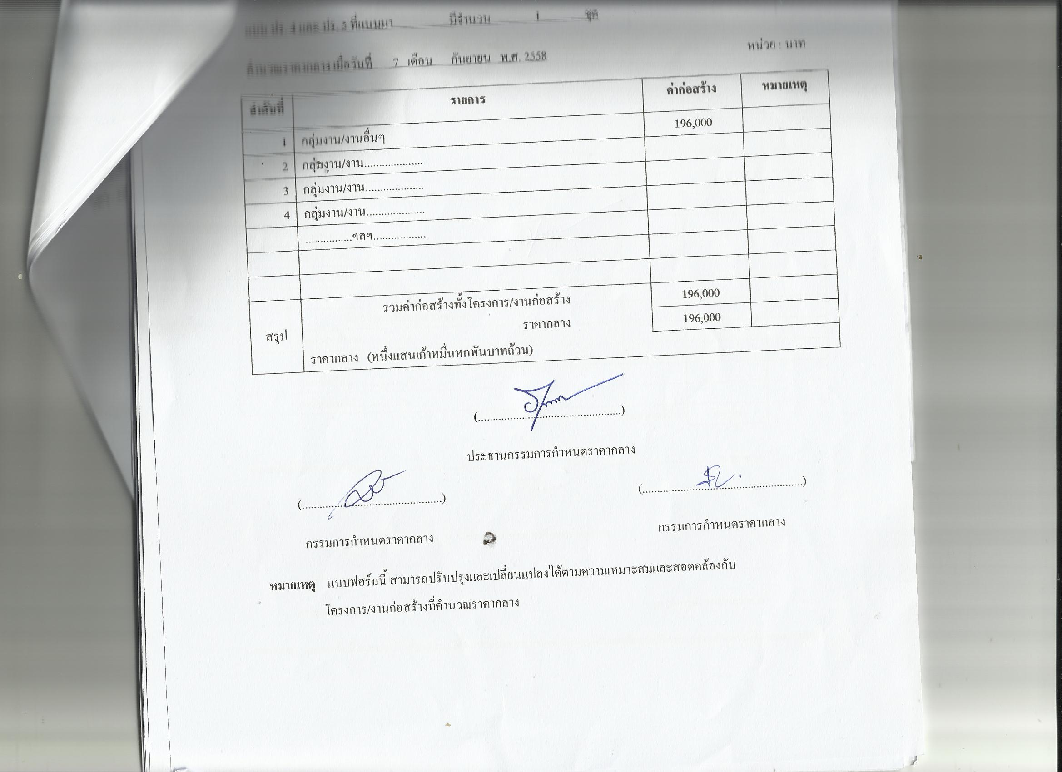
(.................................................)
ประธานกรรมการกำหนดราคากลาง

(................................................) (.......................................................)
กรรมการกำหนดราคากลาง กรรมการกำหนดราคากลาง
หมายเหตุ แบบฟอร์มนี้ สามารถปรับปรุงและเปลี่ยนแปลงได้ตามความเหมาะสมและสอดคล้องกับ โครงการ/งานก่อสร้างที่คำนวณราคากลาง

แบบ ปร. 5 (ก)
แบบสรุปค่าก่อสร้าง

กลุ่มงาน/งาน งานอื่น ๆ
ชื่อโครงการ/งานก่อสร้าง จัดซื้อเครื่องสูบน้ำ จำนวน 2 เครื่อง (หมู่ที่ 11 , 13)
สถานที่ก่อสร้าง หมู่ที่ 11 , 13 ต.คลองน้อย อ.ปากพนัง จ.นครศรีธรรมราช
แบบเลขที่ -
หน่วยงานเจ้าของโครงการ/งานก่อสร้าง องค์การบริหารส่วนตำบลคลองน้อย
แบบ ปร. 4 ที่แนบ มีจำนวน 1 แผ่น หน้า 1
คำนวณราคากลาง เมื่อวันที่ 7 เดือน กันยายน พ.ศ. 2558
หน่วย : บาท
ลำดับที่ | รายการ | ค่างานต้นทุน | Factor F | ค่าก่อสร้าง | หมายเหตุ
1 | กลุ่มงาน/งานอื่นๆ.................... | 196,000 | - | 196,000
2 | กลุ่มงาน/งาน....................
3 | กลุ่มงาน/งาน....................
4 | กลุ่มงาน/งาน....................
 | ................ฯลฯ..................
 | เงื่อนไขการใช้ตาราง Factor F
 | เงินล่วงหน้าจ่าย........-........%
 | เงินประกันผลงานหัก..........%
 | ดอกเบี้ยเงินกู้...........-..........%
 | ภาษีมูลค่าเพิ่ม...................%
รวมค่าก่อสร้าง |  |  |  | 196,000

ขนาดหรือเนื้อที่อาคาร จำนวน................-.................ตร.ม. เฉลี่ย.....................-..............................บาท/ตร.ม.

(.................................................)
ประธานกรรมการกำหนดราคากลาง

(................................................) (.......................................................)
กรรมการกำหนดราคากลาง กรรมการกำหนดราคากลาง
หมายเหตุ แบบฟอร์มนี้ สามารถปรับปรุงและเปลี่ยนแปลงได้ตามความเหมาะสมและสอดคล้อง กับโครงการ/งานก่อสร้างที่คำนวณราคากลาง

ตารางแสดงวงเงินงบประมาณที่ได้รับการจัดสรรและราคากลางในการจัดซื้อ

1.ชื่อโครงการจัดซื้อเครื่องสูบน้ำ จำนวน 2 เครื่อง (หมู่ที่ 11 , 13)
หน่วยงานเจ้าของโครงการ องค์การบริหารส่วนตำบลคลองน้อย
2.วงเงินงบประมาณที่ได้รับจัดสรร 196,000.-บาท
3.ลักษณะงาน
- โดยสังเขป เป็นท่อสูบน้ำแบบหอยโข่ง ขนาดไม่น้อยกว่า 10 นิ้ว ยาว 6 เมตร
- แกนเพลาแสตนเลส ขนาด 7 หุน ท่อเหล็กขนาบเพลาขนาด 1.5 นิ้ว (แสตนเลส) หัวโข่งแสตนเลสหนา
3 มิลลิเมตร ปากโข่งแสตนเลสหนา 2 มิลลิเมตร
- มีแท่นตั้งเครื่องสูบน้ำพร้อมลูกล้อ พร้อมที่จะใช้งานได้ (ตามแบบและรายการที่ อบต.คลองน้อย กำหนด)
4.ราคากลางคำนวณ ณ วันที่ 7 กันยายน 2558 เป็นเงิน 196,000.-บาท
5.บัญชีประมาณการราคากลาง
5.1 ปร.4
5.2 ปร.5 (ก.)
5.3 ปร.6
5.4 บันทึกข้อความสรุปราคากลาง
6.รายชื่อคณะกรรมการกำหนดราคากลาง
1.นายธนบูลย์ ณ นคร ตำแหน่ง ผู้อำนวยการกองช่าง ประธานกรรมการ
2.นายบัญชา แก้วถาวร ตำแหน่ง นายช่างไฟฟ้า กรรมการ
3.นางสาวเสาวณี แทบทับ ตำแหน่ง เจ้าพนักงานธุรการ กรรมการ

